ВСЕРОССИЙСКАЯ ОЛИМПИАДА ШКОЛЬНИКОВ ИСТОРИЯ.

7 КЛАСС ОТВЕТЫ И КРИТЕРИ ОЦЕНИВАНИЯ

**Максимальный балл за работу – 45**

**Задание 1.**

Прочитайте представленный отрывок. Выберите имена исторических деятелей, разделявших идеи, озвученные автором текста.

Романисты с великой ловкостью воздвигли вокруг себя три стены, которыми они до сих пор защищали себя, так что никто их не мог реформировать; через это всё христианство пришло в ужасающий упадок. Во-первых, если им угрожали светской властью, они говорили и утверждали, что светская власть не имеет прав над ними, но, наоборот, духовная власть стоит выше светской. Во-вторых, если хотели карать их на основании Св. Писания, они утверждали, что никому, кроме папы, не подобает толковать Писание. В-третьих, если им угрожали собором, они выдумывали, что никто, кроме папы, не может созвать собора. Таким образом, они тайно похитили у нас три розги, чтобы иметь возможность оставаться безнаказанными, и заключили себя в надёжную крепость этих трёх стен, чтобы совершать все безобразия и злодейства, которые мы теперь созерцаем. Но если они и вынуждены были созвать собор, они его заранее сделали бессильным, так как обязали князей предварительной присягой оставить их в теперешнем состоянии; к тому же, папе дана полная власть над всем распорядком собора, что делает безразличным, будет ли много соборов или ни одного собора, независимо от того, что они только обманывают нас лицемерием и притворством. Они так ужасно боятся за свою шкуру перед законным свободным собором и так запугали королей и князей, что неповиновение всем их лукавым и хитрым проискам считают восстанием против Бога.

1. М. Лютер
2. Лев X
3. Карл V
4. Т. Мюнцер
5. Ж. Кальвин
6. Е. Медичи

**Ответ: 1, 4, 5.**

**За каждый правильный ответ – 1 балл. Если выбрано больше 4 утверждений, то 0 баллов. За каждый неверный выбор штраф – 1 балл. Максимум за задание – 3 балла.**

**Задание 2**

Выберите изображение, связанное с деятельностью автора приведённого отрывка.

|  |  |
| --- | --- |
| 1 |  |
| 3 | 4 |

**Ответ:** 4.

**За верный ответ – 1 балл.**

**Задание 3.**

Выберите термины, которые соответствуют архитектурным элементам, представленным на приведённом изображении.

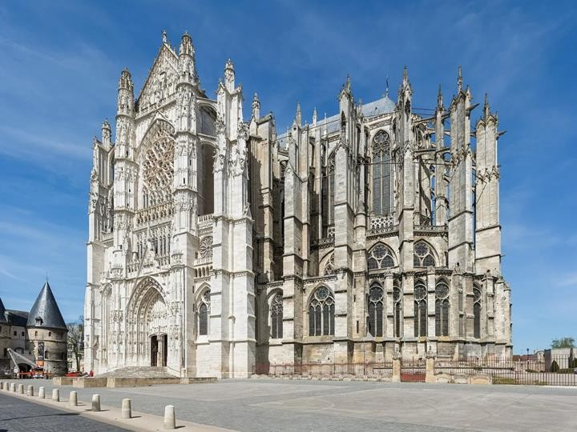

1. Волюта
2. Барабан
3. Закомары
4. Аркбутаны
5. Контрфорсы
6. Роза

**Ответ:** 4, 5, 6.

**За каждый правильный ответ – 1 балл. Если выбрано больше 4 утверждений, то 0 баллов. За каждый неверный выбор штраф – 1 балл. Максимум за задание – 3 балла.**

**Задание 4.**

Расположите в хронологической последовательности перечисленные события.

А. Битва при Босворте

Б. Битва на Ландфорском мосту В. Коронация Эдуарда IV

Г. Заключение в Тауэре сыновей Эдуарда IV Д. Коронация Генриха Тюдора

Е. Вступление Елизаветы Йоркской в брак с Генрихом VII

**Ответ:**

|  |  |  |  |  |  |
| --- | --- | --- | --- | --- | --- |
| **1** | **2** | **3** | **4** | **5** | **6** |
| **Б** | **В** | **Г** | **А** | **Д** | **Е** |

**По 1 баллу за каждую верную позицию. Максимум за задание – 6 баллов.**

**Задание 5-9.**

Рассмотрите схему и выполните задания.

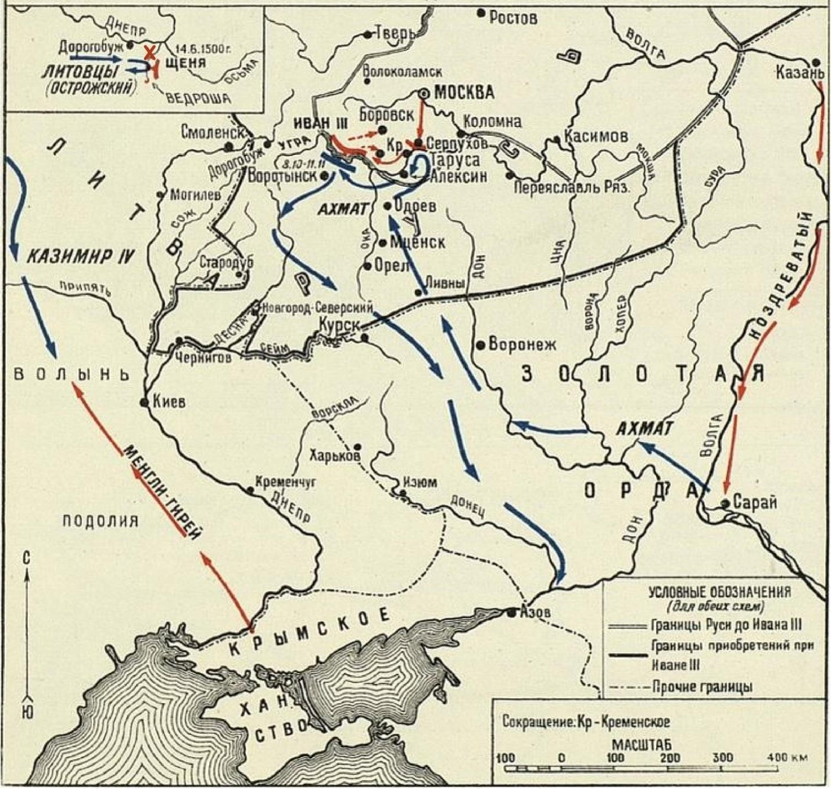

1. Выберите верные суждения.
2. На схеме обозначено государство, которым правили потомки Чингисхана.
3. На схеме обозначен город, в который планировал перенести столицу своего государства Святослав Игоревич.
4. На схеме обозначен город, в котором произошло объединение русских войск накануне Куликовской битвы.
5. В период правления князя, походы которого обозначены на схеме, в качестве герба Русского государства был принят двуглавый орёл.
6. Крестом на схеме обозначено место битвы легендарных богатырей Пересвета и Челубея.
7. Чёрной линией обозначены границы Русского государства, установившиеся в период правления Ивана Калиты.
8. На схеме обозначен город, в котором произошло одно из крупнейших восстаний против монгольских баскаков.
9. В результате событий, обозначенных на схеме, распалась Золотая Орда.
10. В период событий, обозначенных на схеме, был разорён Воронеж.
11. На схеме обозначена столица Золотой Орды.

**Ответ:** 1, 3, 4, 7, 10.

**За каждый правильный ответ – 1 балл. Если выбрано больше 7 утверждений, то 0 баллов. За каждый неверный выбор штраф – 1 балл. Максимум за задание – 5 баллов.**

1. Выберите из представленных изображений те, которые отражают события, произошедшие в том же веке, что и события на основной̆ схеме.

|  |  |
| --- | --- |
| 1 |  |
| 3 | 4 |
| 5 | 6 |

**Ответ:** 3, 4.

**За каждый правильный ответ – 1 балл. Если выбрано больше 4 утверждений, то 0 баллов. За каждый неверный выбор штраф – 1 балл. Максимум за задание – 2 балла.**

1. Выберите из списка события, произошедшие в том же веке, что и события, отражённые на основной схеме.
2. Грюнвальдская битва
3. Авиньонское пленение пап
4. Жакерия во Франции
5. Окончание Столетней войны
6. Захват Константинополя войсками османского султана
7. Издание Великой хартии вольностей
8. Второй крестовый поход
9. Созыв первых Генеральных штатов
10. Завершение Реконкисты
11. Открытие Америки Христофором Колумбом

**Ответ:** 1, 4, 5, 9, 10.

**За каждый правильный ответ – 1 балл. Если выбрано больше 7 утверждений, то 0 баллов. За каждый неверный выбор штраф – 1 балл. Максимум за задание – 5 баллов.**

1. Выберите фрагменты из исторических источников, в которых описаны события, непосредственно отражённые на основной схеме.

А) Сей Хан отправил в Москву новых Послов требовать дани. Их представили к Иоанну: он взял басму (или образ Царя), изломал её, бросил на землю, растоптал ногами; велел умертвить Послов, кроме одного, и сказал ему:

«Спеши объявить Царю виденное тобою; что сделалось с его басмою и послами, то будет и с ним, если он не оставит меня в покое». Ахмат воскипел яростию. «Так поступает раб наш, Князь Московский!» – говорил он своим Вельможам и начал собирать войско. Другие Летописцы, согласнее с характером Иоанновой осторожности и с последствиями, приписывают ополчение Ханское единственно наущениям Казимировым. С ужасом видя возрастающее величие России, сей Государь послал одного служащего ему Князя Татарского, именем Акирея Муратовича, в Золотую Орду склонять Ахмата к сильному впадению в Россию, обещая с своей стороны сделать то же.

Б) Прошло около двух недель в бездействии: Россияне и Татары смотрели друг на друга чрез Угру, которую первые называли поясом Богоматери, охраняющим Московские владения. Ахмат послал лучшую свою конницу к городищу Опакову и велел ей украдкою переплыть Оку: Воеводы Иоанновы не пустили Татар на свой берег. Ахмат злобился; грозил, что морозы откроют ему путь через реки; ждал Литовцев и зимы. О Литовцах не было слуха; но в исходе Октября настали сильные морозы: Угра покрывалась льдом, и Великий Князь приказал всем нашим Воеводам отступить к Кременцу, чтобы сразиться с Ханом на полях Боровских, удобнейших для битвы.

В) Иоанн имел славолюбие не воина, но Государя; а слава последнего состоит в целости Государства, не в личном мужестве: целость, сохранённая осмотрительною уклончивостию, славнее гордой отважности, которая подвергает народ бедствию. Сии мысли казались благоразумием Великому Князю и некоторым из Бояр, так что он желал, если можно, удалить решительную битву. Ахмат, слыша, что берега Оки к Рязанским пределам везде заняты Иоанновым войском, пошёл от Дона мимо Мценска, Одоева и Любутска к Угре в надежде соединиться там с Королевскими полками или вступить в Россию с той стороны, откуда его не ожидали. Великий Князь, дав повеление сыну и брату идти к Калуге и стать на левом берегу Угры, сам приехал в Москву, где жители посадов перебиралися в Кремль с своим драгоценнейшим имением и, видя Иоанна, вообразили, что он бежит от Хана

Г) Тем более народ славил твёрдость нашего Духовенства и в особенности Вассиана, коего послание к Великому Князю ревностные друзья отечества читали и переписывали со слезами умиления. Сей добродетельный старец едва имел время благословить начало государственной независимости в России: занемог и скончался, оплакиваемый всеми добрыми согражданами. Славная память его осталась навеки неразлучною с памятию нашей свободы.

Д) Тогда услышали в Москве о походе Ахмата, который шёл медленно, ожидая вестей от Казимира. Иоанн всё предвидел: как скоро Золотая Орда двинулась, Менгли-Гирей, верный его союзник, по условию с ним напал на Литовскую Подолию и тем отвлёк Казимира от содействия с Ахматом.

Е) Но Бояре и Князья изумились, а воины оробели, думая, что Иоанн страшится и не хочет битвы. Полки не отступали, но бежали от неприятеля, который мог ударить на них с тылу. Сделалось чудо, по словам Летописцев: Татары, видя левый берег Угры, оставленный Россиянами, вообразили, что они манят их в сети и вызывают на бой, приготовив засады: объятый странным ужасом, Хан спешил удалиться [7 ноября]. Представилось зрелище удивительное: два воинства бежали друг от друга, никем не гонимые! Россияне наконец остановились; но Ахмат ушёл восвояси.

Ж) Между тем сделался там пожар: граждане письменно известили Иоанна о своей беде, называли его Царём Русским и давали ему разуметь, что не время воевать людям, которые льют слёзы на пепле своих жилищ; одним словом, всячески уклонялись от похода, предвидя, что в падении Новагорода может не устоять и Псков. Отговорки были тщетны: Иоанн велел, и Князь Шуйский, взяв осадные орудия – пушки, пищали, самострелы, – с семью Посадниками вывел рать Псковскую, которой надлежало стать на берегах Ильменя, при устье Шелони.

**Ответ:** Б, В, Д, Е.

**За каждый правильный ответ – 1 балл. Если выбрано больше 6 утверждений, то 0 баллов. За каждый неверный выбор штраф – 1 балл. Максимум за задание – 4 балла.**

1. Выберите из списка иллюстрацию, на которой изображены события, описанные в одном из фрагментов.

|  |  |
| --- | --- |
| 1  Поединок Пересвета с Челубеем на Куликовом поле — Википедия | 2  Княгиня Ольга встречает тело князя Игоря (Эскиз неосуществленной картины) |
| 3  Иван Грозный и сын его Иван 16 ноября 1581 года — Википедия | 4  История России с древнейших времён до конца 17 века глазами художников.  картина "Иван III разрывает ханскую грамоту"-Николай Шустов. Diagram |  Quizlet |
| 5  Зачем Олег прибил щит на врата Цареграда? | 6  Конец олигархической республики. Вечевой Новгород покорился Москве - Ольга  Ларина - ИА REGNUM |

**Ответ:** 4.

**За верный ответ – 1 балл.**

**Задание 10-12.**

Прочитайте фрагмент исторического источника и ответьте на вопросы.

Иван Димитриевич в награду за услуги, оказанные им Василию в Орде, надеялся, что великий князь женится на его дочери; эта надежда вовсе не была дерзкою в то время, когда князья часто женились на дочерях боярских и выдавали за бояр дочерей своих. Сам же Иван Димитриевич вёл свой род от князей смоленских и женат был на внучке великого князя нижегородского, почему и был уже в родстве с великим князем московским. Василий, будучи в Орде, дал Ивану Димитриевичу обещание жениться на его дочери; но по приезде в Москву дела переменились; мать великого князя Софья Витовтовна никак не согласилась на этот брак и настояла, чтоб сын обручился на княжне Марье Ярославне, внучке Владимира Андреевича. Тогда Иван Димитриевич, так сильно ратовавший в Орде против старины княжеской, вспомнил старину боярскую и отъехал от московского князя. Он боялся прямо ехать к Юрию и потому кинулся сперва к брату его Константину Димитриевичу, надеясь пробудить в нём старинные замыслы, потом к тверскому князю, наследственному сопернику Москвы: но всё это уже была старина, над которою сам боярин так недавно посмеялся в Орде; новым, действительным было могущество Москвы, против которого никто не смел тронуться, могущество, утверждённое с помощию предшественников, товарищей Ивана и его самого. Наконец боярин решился явиться к Юрию и был принят радушно. Но между тем как Иван Димитриевич подговаривал Юрия возобновить старые притязания, в Москве сыновья Юрия – Василий Косой и Димитрий Шемяка – пировали на свадьбе великокняжеской. Василий Косой приехал в богатом золотом поясе, усаженном дорогими каменьями. Старый боярин Пётр Константинович рассказал историю этого пояса матери великокняжеской, Софье Витовтовне, историю любопытную: пояс этот был дан суздальским князем Димитрием Константиновичем в приданое за дочерью Евдокиею, шедшею замуж за Димитрия Донского; последний тысяцкий Василий Вельяминов, имевший важное значение на княжеской свадьбе, подменил этот пояс другим, меньшей цены, а настоящий отдал сыну своему Николаю, за которым была другая дочь князя Димитрия суздальского, Марья. Николай Вельяминов отдал пояс также в приданое за дочерью, которая вышла за нашего боярина, Ивана Димитриевича; Иван отдал его в приданое за дочерью же князю Андрею, сыну Владимира Андреевича, и по смерти Андреевой, обручив его дочь, а свою внучку за Василия Косого, подарил жениху пояс, в котором тот и явился на свадьбу великого князя. Софья Витовтовна, узнав, что за пояс был на Косом, при всех сняла его с князя как собственность своего семейства, беззаконно перешедшую в чужое. Юрьевичи, оскорблённые таким позором, тотчас выехали из Москвы, и это послужило предлогом к войне.

1. Выберите верные суждения.
2. В тексте упомянуто прозвище, которое не было актуальным на момент событий, описанных в тексте.
3. Источник, фрагмент которого приведён, относится к такому виду источников, как воспоминания.
4. Источник, фрагмент которого приведён, относится к позднейшим историческим исследованиям – историографии.
5. В тексте описываются события, в результате которых к власти пришёл Василий III.
6. В событиях, описанных в тексте, принимали участие потомки Димитрия Донского.
7. Автор документа негативно оценивает деятельность Софьи Витовтовны.
8. Упомянутый в тексте Иван Дмитриевич приходился мужем сестры Василия.
9. В тексте упомянута дочь Великого князя литовского.
10. Автор документа прямо указывает на взятки, которые Иван Дмитриевич давал в Орде, чтобы добиться своей цели.
11. В тексте косвенно упоминается традиционный порядок передачи власти в соответствии с лествичной системой.
12. В соответствии с приведённым текстом Василий Косой прямо не был причастен к похищению пояса Дмитрия Донского.
13. В тексте упоминается должность предводителя городского ополчения.
14. События, описанные в тексте, произошли в первой четверти XIV в.
15. В тексте упомянуты события, в результате которых в Орде погиб князь Юрий.

**Ответ:** 1, 3, 5, 8, 10, 11, 12.

**За каждый правильный ответ – 1 балл. Если выбрано больше 9 утверждений, то 0 баллов. За каждый неверный выбор штраф – 1 балл. Максимум за задание – 7 баллов.**

1. Выберите иллюстрацию, на которой изображены описанные в тексте события.

|  |  |
| --- | --- |
|  | 2  Империя Карла Великого и ее распад • История, Всеобщая история. Средние  века • Фоксфорд Учебник |
| 3  3 марта 1613 года Земский собор избрал на царство Михаила Фёдоровича  Романова - Российское историческое общество | 4  По крещеным детям плакали, как по мертвым» Историк о главных мифах про  крещение Руси: История: Моя страна: Lenta.ru |

**Ответ:** 1.

**За верный ответ – 1 балл.**

1. Укажите фрагменты, освещающие события, произошедшие в том же веке, что и события, описанные в тексте.

А) Когда мы по обыкновению слушали мессу Господню, великий магистр крестоносцев со всеми своими силами, которые только имел, к нашим приблизился войскам, жаждая с нами сразиться и наших пролить кровь невинную, нам и королю Ягайло, брату нашему возлюбленному, два меча прислал, с такими словами: «Вам два меча посылаем в помощь, так как сегодня с нами в полевой битве сразиться должны; а место боя нам укажите, или мы сами его укажем». На что так в кротости души нашей ответили:

«Мечи нам вами посланные принимаем и принять желаем: с вами, взывая к имени Христа, в битве сойтись хотим; место же боя вам указать не позволяем и не мы решаем, но всемогущий Бог, который всем правит и вселенную организует, место, в котором с вами сражаться будем, уже нам приготовил».

Б) Для последнего приезда Карла были и другие причины. Дело в том, что римляне, которые подвергли папу Льва большому насилию, выколов ему

глаза и вырвав язык, принудили его молить короля о защите. Поэтому, отправившись в Рим, чтобы восстановить положение дел в церкви, пришедшее в полный беспорядок, он задержался там на всю зиму. Именно тогда он принял имя Императора и Августа, чего вначале совершенно не желал и утверждал, что если бы знал заранее о замысле папы, то в тот день не пошёл бы в церковь, несмотря на то, что это был один из главных праздников и с великим терпением он переносил зависть римских императоров, негодовавших на то, что он принял это звание. Их упорство Карл победил своим великодушием, которым он, несомненно, их превосходил, посылая к ним частые посольства и в письмах называя их братьями.

В) Отправился я из города Гренады в субботу, 12-го дня мая, того же года, и прибыл в город Палос, приморскую гавань, где устроил три корабля, приличные для повеленного предприятия, и отплыл из означенного порта, достаточно снабжённый припасами и морскими людьми, в пятницу 3-го дня августа, того же года, за полчаса до восхождения солнца, и следовал я путём к Канарийским Островам, принадлежащим Вашим Величествам и находящимся на реченном море Океане, дабы направить оттоль путь мой и плыть, доколе не достигну Индии, для выполнения посольства Ваших Величеств к тамошним Государям и исполнения всего повеленного Вами.

Г) Генрих, милостью божиею король Франции и Наварры, всем присутствующим и имеющим явиться привет. Этим вечным и неотменимым эдиктом мы сказали, объявили и повелели следующее: … Чтобы не дать никакого повода к смутам и распрям среди наших подданных, мы позволили и позволяем исповедующим так называемую реформированную религию жить и обитать во всех городах и местах нашего королевства и подчинённых нам областях без преследований, притеснений и принуждений делать что- либо в деле религии противное их совести; их не будут по этому поводу разыскивать в домах и местах, где они пожелают жить.

Д) Достопочтенному господину папе Урбану <…> [посылают] привет и [обещают] верную службу и, как сыновья своему духовному отцу, [изъявляют] истинное во Христе повиновение. Bсе мы хотим и желаем поведать вам, сколь великой милостью господней и явственной его поддержкой нами [была] взята Антиохия, а турки, которые нанесли много поношений господу нашему Иисусу Христу, были захвачены и убиты, [так что] мы, иерусалимцы Иисуса Христа, отомстили за несправедливость, причинённую богу; [как] мы, которые прежде осаждали турок, были затем [caми] осаждены турками, явившимися из Хорасана, Иерусалима, Дамаска и многих земель, и каким образом милостью Иисуса Христа были освобождены.

**Ответ:** А, В.

**За каждый правильный ответ – 1 балл. Если выбрано больше 4 утверждений, то 0 баллов. За каждый неверный выбор штраф – 1 балл. Максимум за задание – 2 балла.**

**Задание 13.**

Рассмотрите фотографии памятников. Выберите те, которые относятся к Великой Отечественной войне.

|  |  |
| --- | --- |
|  |  |
|  |  |
|  |  |

|  |  |
| --- | --- |
|  |  |
|  |  |

**Ответ:** 1, 4, 5, 6, 10.

**За каждый правильный ответ – 1 балл. Если выбрано больше 7 утверждений, то 0 баллов. За каждый неверный выбор штраф – 1 балл. Максимум за задание – 5 баллов.**